目錄

1 背景介紹： ........................................................ 2

2 需求分析 .......................................................... 2

3 系統用例模型 ...................................................... 4

3.1 訂餐者用例圖 ................................................ 4

3.2 商家用例圖 .................................................. 4

3.3 店鋪管理員用例圖 ............................ 4

3.4 訂單管理員用例圖 ............................................ 5

3.5 系統管理員用例圖 ............................................ 6

4 系統靜態模型 ...................................................... 7

5 系統動態模型 ...................................................... 8

5. 系統時序圖 .................................................... 8

5.1 .1 訂餐者訂餐 ........................................... 8

5.1 .2 商家管理店鋪 ......................................... 9

5.1 .3 店鋪管理管理員管理店鋪 .............................. 1 0

5.1 .4 店鋪管理員建立客戶評價檔案 .......................... 1 1

5.1 .5 店鋪管理員建立商家監察檔案 .......................... 1 2

5.1 .6 訂單管理員管理訂單 .................................. 1 3

5.1 .7 系統管理員管理商家資訊 .............................. 1 4

5.1 .8 系統管理員管理訂餐者資訊 ............. 15

5.1 .9 系統管理員維護系統 .................................. 1 6

5.2 系統活動圖 ................................................. 1 7

5.3 系統狀態圖 ................................................. 1 7

6 系統部署模型 ..................................................... 1 8

6.1 系統構件圖 ................................................. 1 8

6.2 系統部署圖 ................................................. 1 8

7 總結 ....................................................

**1 背景介紹**

隨著網路技術的飛速發展， 人們的生活也越來越追求方便化。 經過觀察， 發

現整個大學城的學生對平常訂餐需求很大， 但他們訂餐的方式都是比較原始的電話訂餐。 而各個餐飲店也是各自為戰， 自己接電話， 記錄訂單需求， 自己配送。這樣做效率很低， 利潤薄， 而且資訊不流暢。 所以我決定為大學生提供一個平臺 網上訂餐系統。 在網上給申請的商家一個虛擬店面， 可以在上面掛上該商家的名稱， 飯菜的圖片和價格等資訊， 讓訂餐者可以方便地訂餐， 還可以對商家的餐飲進行評價， 由系統生成評價檔案以供其他人參考等， 而商家後期只負責做飯菜並安排人配送。 此外， 需要定期對商家進行衛生安全監察， 生成商家監察檔案，並以此為依據來決定商家的去留等。

**2 需求分析**

大學生網上訂餐系統主要有以下幾方面需求：

1訂餐者

訂餐者首先需要註冊一個帳號用於系統登錄， 登錄後可以查看店鋪資訊， 並

選中某一店鋪後進入其餐飲資訊介面， 最終選中所需餐飲， 下訂單。 當然用餐後還可以對此餐飲進行評價。

2 商家

商家首先需要申請一個網上店鋪， 當申請通過後， 登錄到系統中， 可以核實

訂單並安排配送， 然後對本店的餐飲資訊進行更新。

3 訂單管理員

當訂餐者下訂單後， 訂單管理員需及時生成訂單， 如果訂餐者對訂單有所更

改時， 訂單管理員也要及時對資料進行更新。

4 店鋪管理員

當商家申請通過時， 店鋪管理員需要及時錄入店鋪資訊， 並為其設立店面、

建立客戶評價檔案、 商家監察檔案。 當商家增加、 修改、 刪除其餐飲資訊時， 店鋪管理員需及時對資料進行更新， 以便其他人訂餐。 如果訂餐者對某餐飲店的某餐飲進行評價後， 店鋪管理員需及時更新評價檔案。

5 系統管理員

系統管理員主要完成對商家和訂餐者資訊的管理、 以及系統的維護。

**3 系統用例模型**

大學生網上訂餐系統的參與者有：

**3.1 訂餐者用例圖**

訂餐者可以登錄系統， 登錄後可以訂餐， 訂餐過程包括選擇店鋪、 選擇餐飲、

下訂單以及到餐付款， 用餐後還可以對餐飲進行評價。

**3.2 商家用例圖**

商家可以登錄系統， 登錄後需要對訂餐者的訂單進行核實並安排配送， 然後

更新店鋪有關餐飲資訊（增加、 刪除、 修改） 。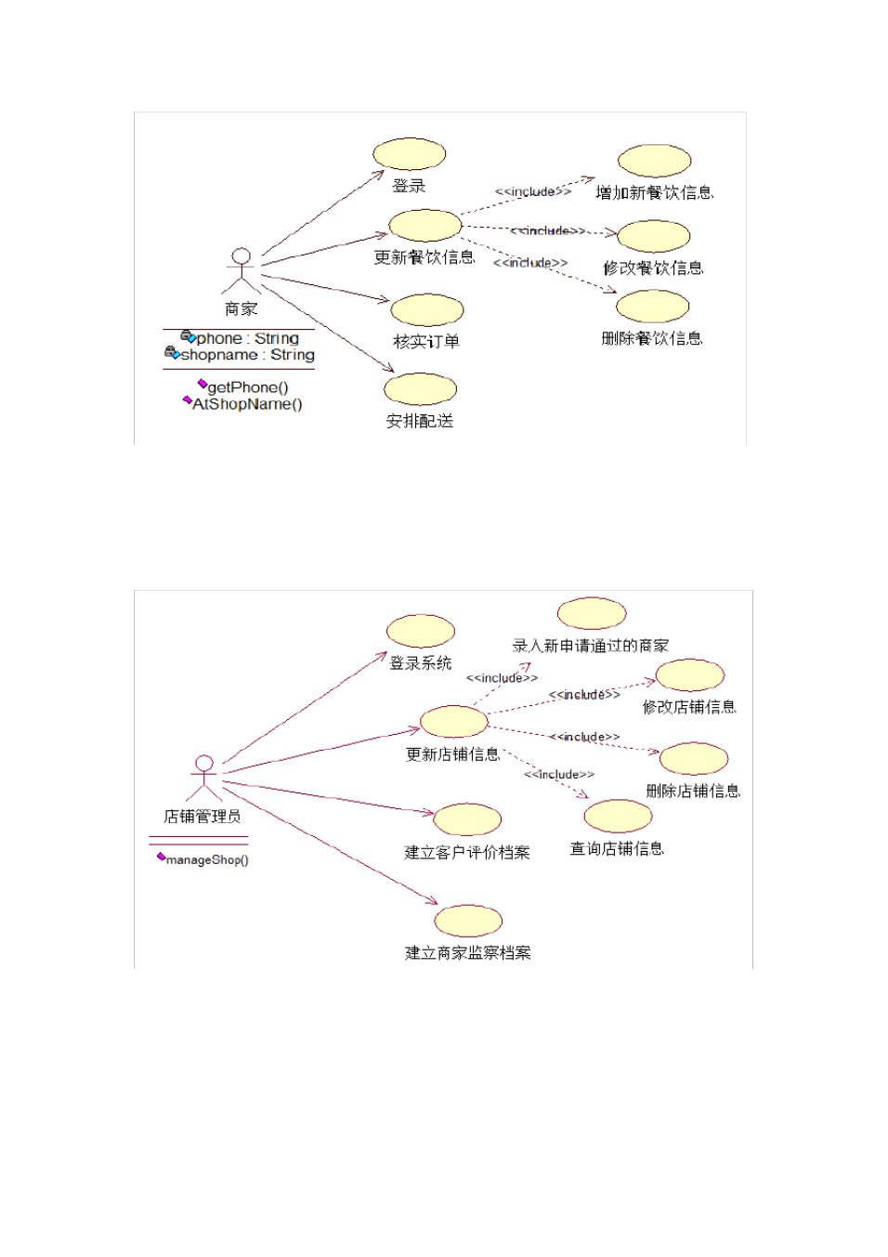

**3.3 店鋪管理員用例圖**

店鋪管理員可以更新店鋪資訊（包括錄入新申請通過的商家、 修改、 刪除和

查詢店鋪資訊） ， 還要為每一個店鋪建立客戶評價檔案盒商家監察檔案。

3.4 訂單管理員用例圖

訂單管理員當訂餐者下訂單後要立即生成新訂單， 如更新（查詢、 修改、刪除）

3.5 系統管理員用例圖

系統管理員可以登錄系統， 對商家和訂餐者的資訊進行管理（增加、 刪除、

修改、 查詢） ， 還有系統的維護。

4 系統靜態模型

由需求分析中知， 我們可以依據主要六個類物件： 訂餐者、 訂單管理員、 商

家、 店鋪管理員、 系統管理員、 訂單、 店鋪和餐飲創建完整的類圖 。

5.1 .1 訂餐者訂餐

（ 1） 訂餐者註冊一個系統登錄帳號；

（ 2） 在登錄介面輸入相應的用戶名和密碼進行身份驗證；

（ 3） 系統驗證後將驗證結果返回給用戶；

（ 4） 系統展示有關店鋪資訊；

（ 5） 訂餐者選擇店鋪；

（ 6） 系統展示該店鋪的有關餐飲資訊；

（ 7） 訂餐者流覽資訊並選擇所需餐飲；

（ 8） 訂餐者下訂單；

（ 9） 下訂單成功後， 系統更新餐飲資訊；

（ 1 0） 退出系統；

（ 1 1） 用餐後對餐飲進行評價。

根據訂餐者訂餐的時序圖可以創建如下協作圖：

5.1 .2 商家管理店鋪

（ 1） 商家申請一個網上虛擬店鋪；

（ 2） 申請成功後， 在登錄介面輸入自己的用戶名和密碼進行身份驗證；

（ 3） 系統進行驗證並將驗證結果返回給商家；

（ 4） 商家處理訂單；

（ 5） 更新店鋪相關餐飲資訊；

（ 6） 提交更新資料；

（ 7） 系統將提交的結果顯示給商家；

（ 8） 提交成功， 退出系統。

根據商家管理店鋪的時序圖可以創建如下協作圖：

5.1 .3 店鋪管理員管理店鋪資訊

（ 1 ） 店鋪管理員登錄系統進入管理介面；

（ 2） 對店鋪的資訊進行更新；

（ 3） 提交更新資料；

（ 4） 系統將提交結果顯示給店鋪管理員；

（ 5） 提交成功， 退出系統。

根據店鋪管理員管理店鋪資訊的時序圖可以創建如下協作圖：

5.1 .4 店鋪管理員建立客戶評價檔案

（ 1 ） 店鋪管理員登錄到系統；

（ 2） 對訂餐者的評價進行核實並篩選；

（ 3） 生成最終的評價檔案；

（ 4） 系統將結果顯示給店鋪管理員；

（ 5） 退出系統。

根據店鋪管理員建立客戶評價檔案的時序圖可以創建如下協作圖：

5.1 .5 店鋪管理員建立商家監察檔案

（ 1） 店鋪管理員登錄到系統；

（ 2） 錄入通過檢查得出的監察結果；

（ 3） 生成監察檔案；

（ 4） 系統將結果顯示給店鋪管理員；

（ 5） 退出系統。

根據店鋪管理員建立商家監察檔案的時序圖可以創建如下協作圖：

5.1 .6 訂單管理員管理訂單

（ 1） 訂單管理員登錄到系統中；

（ 2） 管理訂單資訊；

（ 3） 提交更新資料；

（ 4） 系統將更新結果顯示給定單管理員；

（ 5） 提交成功， 退出系統。

5.1 .7 系統管理員管理訂餐者資訊

（ 1） 系統管理員註冊一個自己的登錄帳號；

（ 2） 輸入用戶名和密碼進行身份驗證；

（ 3） 系統將驗證結果顯示結果返回給系統管理員；

（ 4） 系統管理員在訂餐者資訊管理介面對訂餐者資訊進行更新；

（ 5） 提交更新資料；

（ 6） 系統將提交結果返回；

（ 7） 提交成功， 退出系統。

5.1 .8 系統管理員管理商家資訊

（ 1） 系統管理員註冊一個自己的登錄帳號；

（ 2） 輸入用戶名和密碼進行身份驗證；

（ 3） 系統將驗證結果顯示結果返回給系統管理員；

（ 4） 系統管理員在商家資訊管理介面對商家資訊進行更新；

（ 5） 提交更新資料；

（ 6） 系統將提交結果返回；

（ 7） 提交成功， 退出系統。

5.1 .9 系統管理員維護系統

（ 1） 系統管理員註冊一個自己的登錄帳號；

（ 2） 輸入用戶名和密碼進行身份驗證；

（ 3） 系統將驗證結果顯示結果返回給系統管理員；

（ 4） 系統管理員在系統維護介面對系統進行維護；

（ 5） 提交維護操作；

（ 6） 系統將提交結果返回；

（ 7） 提交成功， 退出系統。

5.2 系統活動圖

根據大學生網上訂餐系統的整個活動過程， 創建了如下的系統活動圖：

5.3 系統狀態圖

根據前面的分析和設計可以發現， 每個參與者在使用系統前都需要進行登

錄， 登錄之後就可以進行各自相應的操作， 操作完成後退出系統。 創建的系統狀

態圖如下：

6 系統部署圖

6.1 系統構件圖

網上訂餐系統的構件圖我們通過構件映射到系統的實現類中， 說明該構件物

理實現的邏輯類， 在本系統中， 我們可以對訂餐者類、 系統管理員類、 商家類、

店鋪管理員類、 訂單管理員類、 訂單類和餐飲類分別創建對應的構件進行映射。

6.2 系統部署圖

網上訂餐系統的部署圖描繪的是系統節點上運行資源的安排。 包括四個節

點， 分別是： 用戶端流覽器、 HTTP伺服器、 資料庫伺服器和印表機。

7 總結

經過認真地分析我得出了系統的需求分析， 確定了系統的主要參與者以及各

自的主要活動。 通過學習 UML建模的有關知識和 Rational Rose工具， 我親自動

手練習， 最終畫出了系統的系統用例模型（各自用例的用例圖） 、 系統靜態模型

（系統類圖） 、 系統的動態模型（系統時序圖、 系統活動圖和系統狀態圖） 以及

系統部署模型（系統構件圖和系統部署圖） 。 通過自己的親自動手操作， 使我進一步瞭解並掌握了 UML的建模過程和 Rational Rose工具的使用。 同時， 我也發現了自己思考問題不全面等一系列不足， 促使自己不斷改正、 不斷進步。